Игорь Бурдонов

Пять квадратов и один круг

Шит 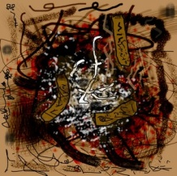
Щит архаичной формы
Три надписи на неизвестном языке
Они вращаются
– Не убий!
– Не боись!
– Пошёл нах!
А в центре – перепутанные иероглифы Жизни и Смерти.
Они вращаются
Прописи 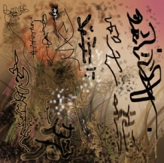
Проба кисти грунтует холст молчания
Первые линии, первые кляксы
Прописи текста на неизвестном языке
возносящиеся куда-то к источнику языка

Цветок 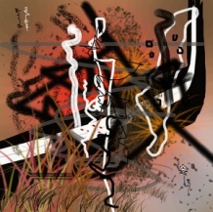
Точка, точка – у одного маленького человека был
Чёрточка – синий кувшин
Листик, листик – а в кувшине рос цветок
Цветок на белом языке белый
Цветок на чёрном языке чёрный
Вот такая загогулина – и листья травы, и листья травы
Травы, травы, травы, травы, травы
А потом зажигались жёлтые звёзды
И по небу плыла ладья
Чёрный цветок – белый цветок
Красный восход – красный закат
И капли крови
И нотный стан
Цветок музыки – музыка цветка
и маленький человек
Стихи 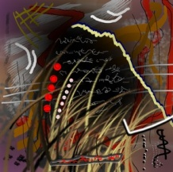
Стихи– написанные – на – неизвестном – языке – особенно – красивы
Тянутся линиями к другим временам
И прошлым – И будущим
Закутываются в сеть ассоциаций
И комментарии, комментарии
И листья травы
И примечания, и ссылки
Диссертации на тему
Поэтические вздохи юных девушек
и прочая дребедень
И росчерк пера красными чернилами
Красное многоточие – Белое многоточие – Чёрное многоточие
многоточие, многоточие, многоточие
Отметить галочкой – и забыть, забыть, забыть, забыть... стихи
Горы 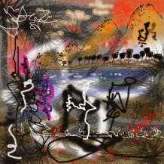
Вначале было пространство
Потом рисуются линии гор – главное, чтобы рука дрожала
И облака – И деревья – И травы – И волны
Потом обо всё этом пишут толстые книги крупными иероглифами
И расцвечивают красками сверху вниз, вниз, вниз
И снова иероглифами
И краски неба и воды
И блики – И названия гор – И названия вод – И названия земель
И длинные иглы сосны
А потом картина застывает
И только волны бегут, бегут, бегут, бегут, бегут
... И гаснет день
Она и Он в Круге 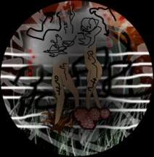
Сначала на круглой земле вырастают цветы
и расцвечиваются яркими красками и оттенками
А листья потом – извиваются, извиваются
И контуры гор заполняются цветом
Зажигаются красные звёзды и красное небо
На белом облаке проступают надписи
Появляется Она – Появляется Он
И светлеют горы
И всё перепутывается в этом мире
И листья травы
И все получают свои имена
И уходят в тень – и уходят в тень – и уходят в тень...

